Rappresentazione grafica delle partecipazioni in consorzi interuniversitari

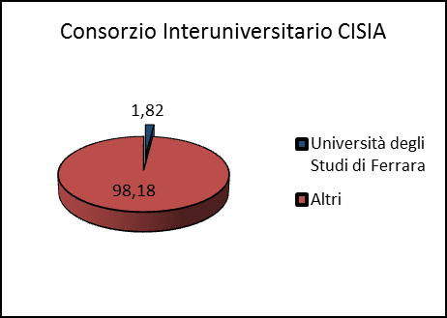

Dati aggiornati al 31.12.2016
A cura della Ripartizione Semplificazione – Ufficio Rapporti con centri e partecipate

